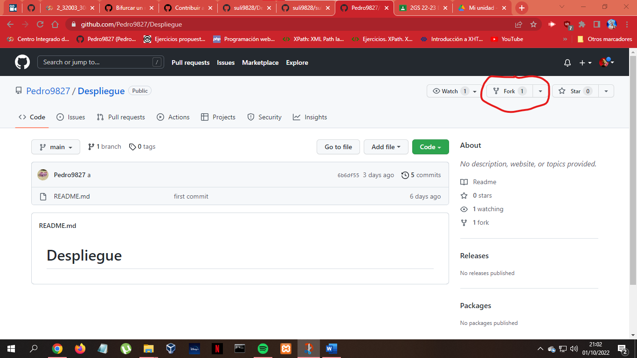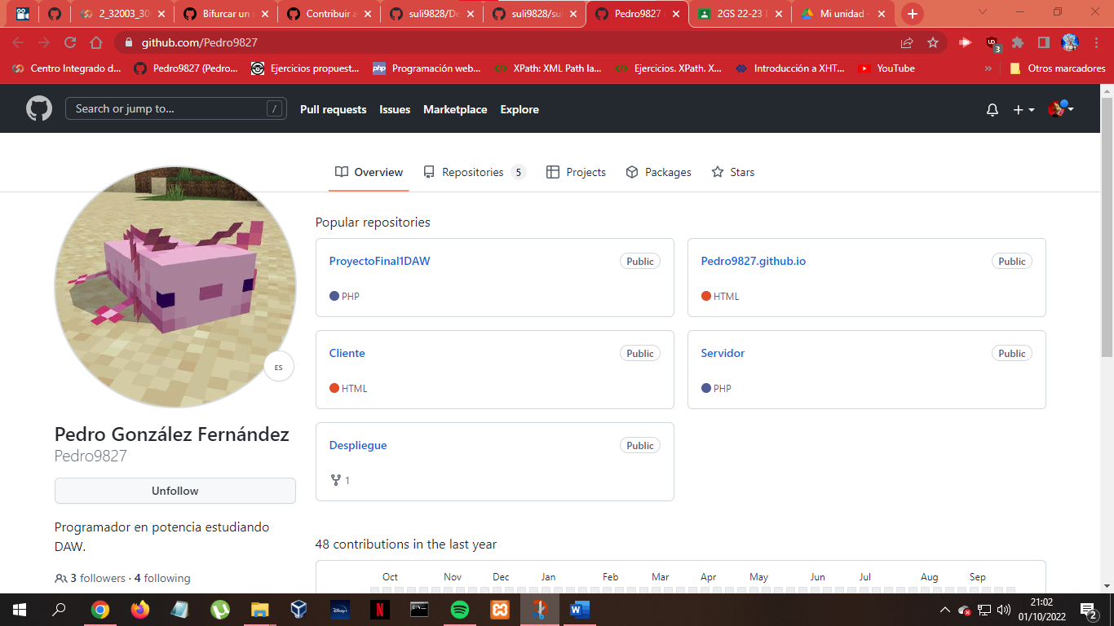**Fork y Pull Request**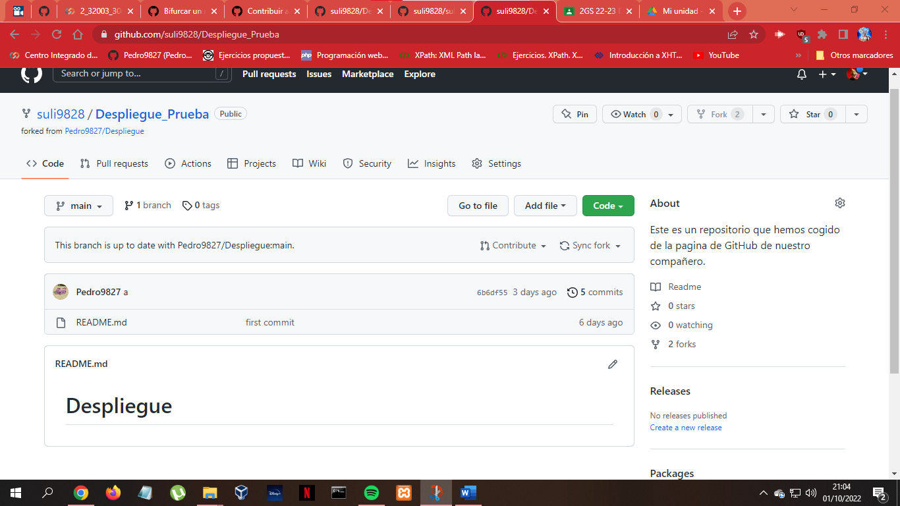

Una vez dentro del repositorio, en la esquina superior derecha pulsamos el botón de “Fork”.

Vamos a hacer Fork a un repositorio de un compañero en GitHub, primero entramos en la página principal de nuestro compañero y escogemos el repositorio al que le queremos hacer Fork.

Primero creamos una carpeta que utilizaremos para inicializar el repositorio en ella con “git init”.

**2.**

**1.**

Cuando entramos en nuestra rama vemos que ya temenos el repositorio que hemos bifurcado.

Aquí le damos un nombre al repositorio que aparecerá en nuestra rama una vez bifurcado y le damos a “Create fork”.

La diferencia entre Git Clone y Fork es que cuando utilizamos Git Clone podemos copiar el código de un repositorio en el entorno local, pero no va a estar conectado al repositorio de origen (remoto), mientras que sí usamos Fork, sí que está conectado.

Las Pull Request nos permiten informar a otros sobre los cambios que hemos enviado a una rama en un repositorio en GitHub.

**4.**

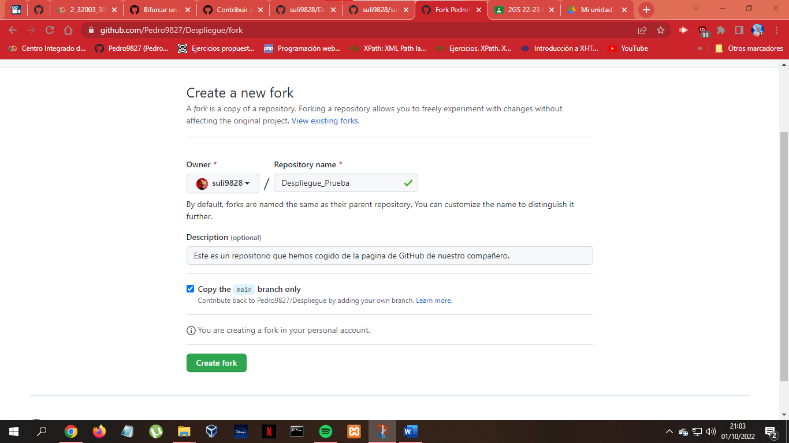

**3.**